**7 ЛАБОРАТОРНАЯ РАБОТА №7**

**«ИССЛЕДОВАНИЕ СРЕДСТВ УПРАВЛЕНИЯ ПОТОКАМИ**

**ВВОДА-ВЫВОДА. ИССЛЕДОВАНИЕ МЕХАНИЗМА ОБРАБОТКИ**

**ИСКЛЮЧЕНИЙ»**

**7.1 Цель работы**

Изучить способы реализации и особенности управления потоками ввода/вывода, исследовать способы генерации и обработки исключений.

**7.2 Вариант задания – 8**

Разработать согласно варианту программу на языке C++, состоящую из двух частей: первая демонстрирует умение управлять потоками ввода-вывода, вторая демонстрирует умение генерировать и перехватывать исключения.

Требуется написать программу преобразования температуры в градусах Цельсия (например: 15С) в температуру в градусах по Фаренгейту (например: 59F), и наоборот. 0 градусов по Цельсию соответствует 32 градусам по Фаренгейту. Изменение температуры на 1 градус по Цельсию соответствует изменению на 1.8 градуса по Фаренгейту. Результаты вычислений поместить в файл. Установить ширину поля 13 символов, точность — 4 цифры, заменить пробелы символом “/” с помощью функций и манипуляторов. Предусмотреть обработку ошибок.

Найти значение математического выражения, описав перехват ошибок вычислений: “y = 10arcsin(10x + 2.2)”.

**7.3 Ход работы**

7.3.1 В программе первым делом вводится имя файла для ввода данных. Затем он открывается и если произошла ошибка, то об этом выводится на экран с помощью try-catch и работа программы прекращается. Если ошибки не возникает мы выбираем метод преобразования температуры, преобразовываем и записываем в файл. Работа с температурой продолжается до тех пор пока пользователь не захочет прекратить эту работу. Затем вычисляется выражение. На протяжении всей программы осуществлены проверки с помощью try-catch.

7.3.2 Написана программа на С++ согласно вышеописанного алгоритма.

#include <iostream>

#include <windows.h>

#include <cmath>

#include <limits>

#include <fstream>

//ofstream - записать в файл

int main(int argc, char const *argv[])

{

SetConsoleCP(1251);

SetConsoleOutputCP(1251);

char ch;

try {

char buffer[255]; // для ввода данных пользователем

std::cout << "File name: ";

std::cin.getline (buffer, 255);

std::ofstream fout(buffer); // открыть для записи

double tC, tF;

while(1) {

std::cout << "1 - Преобразовать из температуры в градусах Цельсия в температуру в градусах по Фаренгейту" << std::endl;

std::cout << "2 - Преобразовать из температуры в градусахпо Фаренгейту в температуру в градусах Цельсия" << std::endl;

std::cout << " -> ";

try {

std::cin >> ch;

if (!std::cin) {

std::cin.clear();

throw "Вы ввели чепуху";

}

std::cin.ignore(INT_MAX, '\n');

if ((ch != '1') && (ch != '2')) {

throw "Вы не ввели 1 или 2";

}

}

catch (const char* str) {

std::cout << "\aERROR: " << str << std::endl;

continue;

}

catch (...) {

std::cout << "\aSOME_ERROR" << std::endl;

continue;

}

std::cout << std::endl;

if(ch == '1') {

std::cout << "Введите температуру в градусах Цельсия: ";

try {

std::cin >> tC;

if (!std::cin) {

std::cin.clear();

throw "Вы ввели чепуху";

}

std::cin.ignore(INT_MAX, '\n');

tF = 32 + (1.8 * tC);

std::cout << "Температура в градусах по Фаренгейту = " << tF << std::endl;

std::cout << std::endl;

fout.width(13);

fout.fill('/');

fout.precision(4);

fout.setf(std::ios::left | std::ios::fixed);

fout << tC << " в градусах Цельсия = ";

fout.width(13);

fout.fill('/');

fout.precision(4);

fout.setf(std::ios::left | std::ios::fixed);

fout << tF << " в градусах по Фаренгейту;\n";

}

catch (const char* str) {

std::cout << "\aERROR: " << str << std::endl;

}

catch (...) {

std::cout << "\aSOME_ERROR" << std::endl;

}

}

else {

std::cout << "Введите температуру в градусах по Фаренгейту: ";

try {

std::cin >> tF;

if (!std::cin) {

std::cin.clear();

throw "Вы ввели чепуху";

}

std::cin.ignore(INT_MAX, '\n');

tC = tF - 32;

tC = tC / 1.8;

std::cout << "Температура в градусах Цельсия = " << tC << std::endl;

std::cout << std::endl;

fout.width(13);

fout.fill('/');

fout.precision(4);

fout.setf(std::ios::left | std::ios::fixed);

fout << tF << " в градусах по Фаренгейту = ";

fout.width(13);

fout.fill('/');

fout.precision(4);

fout.setf(std::ios::left | std::ios::fixed);

fout << tC << " в градусах Цельсия;\n";

}

catch (const char* str) {

std::cout << "\aERROR: " << str << std::endl;

}

catch (...) {

std::cout << "\aSOME_ERROR" << std::endl;

}

}

std::cout << "Продолжаем работать с температурой? y/n" << std::endl;

std::cout << " -> ";

std::cin >> ch;

system("cls");

if(ch == 'n') {

break;

fout.close(); // закрыть файл

}

}

}

catch (...) {

std::cout << "Ошибка открытия файла!\a";

}

float x, y;

while(1) {

std::cout << "Вычисляем выражение: y = 10arcsin(10x + 2.2);" << std::endl;

std::cout << "Введите x, чтобы вычислить y" << std::endl;

std::cout << "x є [-0.32; -0.12]" << std::endl;

std::cout << " -> ";

try {

std::cin >> x;

if (!std::cin) {

std::cin.clear();

throw "Вы ввели чепуху";

}

std::cin.ignore(INT_MAX, '\n');

if ((x < (-0.32)) || (x > (-0.12))) {

throw "Число x не пренадлежит диапазону [-0.32; -0.12]";

}

std::cout << std::endl;

y = (10 * (asin (10*x + 2.2)));

std::cout << y <<" = 10arcsin(10 * (" << x << ") + 2.2)" << std::endl;

}

catch (const char* str) {

std::cout << "\aERROR: " << str << std::endl;

}

catch (...) {

std::cout << "\aSOME_ERROR" << std::endl;

}

std::cout << std::endl;

std::cout << "Продолжаем вычислять y? y/n" << std::endl;

std::cout << " -> ";

std::cin >> ch;

system("cls");

if(ch == 'n') {

break;

}

}

return 0;

}

7.3.3 Выполнена отладка программы.

Результаты тестирования отображены на рисунках 7.1– 7.5. На рисунке 7.1 представлены корректный ввод имени файла и преобразование из температуры в градусах Цельсия в градусы по Фаренгейту. На рисунке 7.2 происходит ввод температуры в градусах по Фаренгейту и преобразование этой температуры в градусы Цельсия. На рисунке 7.3 представлен ввод допустимого x в формулу, а на рисунке 7.4 недопустимый ввод с сообщением об ошибке. На рисунке 7.5 представлено ожидаемое содержание текстового файла.

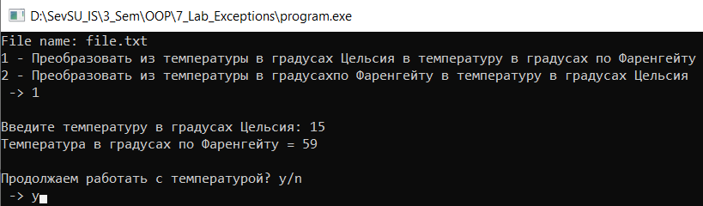

Рисунок 7.1 – градусы Цельсия в градусы по Фаренгейту

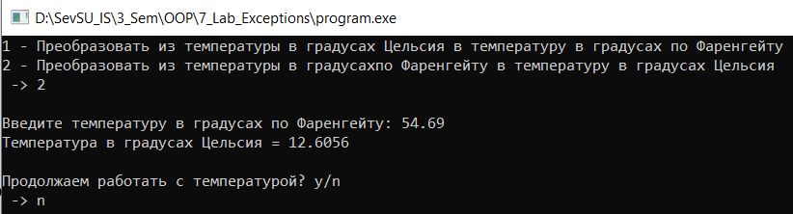

Рисунок 7.2 –градусы по Фаренгейту в градусы Цельсия

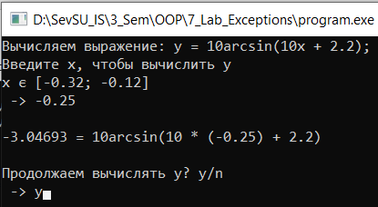

Рисунок 7.3 – Корректная работа с выражением

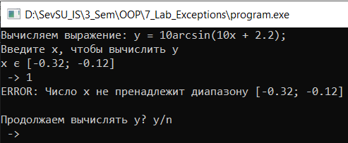

Рисунок 7.4 – Некорректная работа с выражением

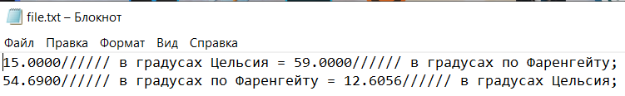

Рисунок 7.4 – Содержание текстового файла

Результаты тестирования полностью соответствуют ожиданиям.

**Выводы**

В ходе выполнения данной лабораторной работы были получены навыки разработки программ, использующих генерацию и обработку исключений. Были получены навыки управления потоками ввода и вывода. Полученные во время разработки навыки помогут разрабатывать более сложные программы с использованием классов и объектов, более эффективные по времени выполнения алгоритмы.